I.E.S. LA MARISMA — HUELVA
DEPARTAMENTO DE INFORMÁTICA
MODULO PROYECTO INTERMODULAR
C.F.G.M. SISTEMAS MICROINFORMÁTICOS Y REDES

ANDROTECH
Sistema Web de Gestión Integral
para Taller Técnico de Reparaciones

Autor | Manuel Cortes Contreras
Centro | I.E.S. La Marisma — Huelva
Ciclo | C.F.G.M. Sistemas Microinformáticos y Redes
Modulo | Proyecto Intermediario — Curso 2025/2026
Tutor | Juan Alonso Limón Limón
Fecha | Abril de 2026

HOJA RESUMEN DEL PROYECTO

Campo | Información
Titulo | AndroTech — Sistema Web de Gestión Integral para Taller Técnico de Reparaciones
Autor | Manuel Cortes Contreras
Fecha de entrega | Abril 2026
Tutor | Juan Alonso Limón Limón
Centro | I.E.S. La Marisma — Huelva
Titulación | C.F.G.M. Sistemas Microinformáticos y Redes

Palabras clave
Castellano: aplicación web, gestión de reparaciones, Flash, Python, SQLite, taller técnico, digitalización, Stripe, facturación electrónica, seguridad web, CSRF, rate limiting, PWA.
English: web application, repair management, Flask, Python, SQLite, technical workshop, digitalization, Stripe, electronic invoicing, web security, CSRF, rate limiting, PWA.

Resumen
AndroTech es una aplicación web desarrollada con Python y Flask para la gestión integral de un taller técnico de reparación de dispositivos móviles y ordenadores. El proyecto nace de una necesidad real: el taller DoJaMac Informática – Andropple (Huelva) gestionaba su actividad completamente en papel y hojas de calculo antes del desarrollo de este sistema.
El sistema resultante digitaliza todo el ciclo de vida de una reparación, desde la solicitud inicial hasta el cobro y entrega. Incluye un panel de administración con 65 rutas, 12 tablas de base de datos, gráficos Chart.js en tiempo real, integración de pagos con Stripe con validación criptográfica de webhook, generación de facturas PDF con ReportLab, comunicación automática por email con Flask-Mail, firma digital, inventario de piezas, calendario, búsqueda global, sistema de auditoria JSON y una Progressive Web App instalable. La arquitectura de seguridad incluye CSRF propio, hash PBKDF2, rate limiting, headers HTTP y 31 permisos granulares.
Desarrollado individualmente durante seis meses, partiendo desde cero en programación web, el proyecto supera ampliamente los objetivos del anteproyecto de octubre de 2025.

Abstract
AndroTech is a web application developed with Python and Flask for the comprehensive management of a technical repair workshop in Huelva, Spain. The system digitizes the complete repair lifecycle, featuring a 65-route admin panel, 12 SQLite tables, real-time Chart.js analytics, Stripe payment integration with webhook validation, PDF invoice generation, automated email notifications, digital signature, inventory management, and a fully installable Progressive Web App. Security architecture includes custom CSRF, PBKDF2 hashing, rate limiting, HTTP security headers and 31 granular permissions. Developed individually over six months from scratch.

Indice:
Palabras clave 2
Resumen 2
Abstract 2
1. INTRODUCCIÓN 6
1.1 INTRODUCCIÓN A LA MEMORIA 6
1.2 DESCRIPCIÓN DEL PROYECTO 6
1.3 OBJETIVOS GENERALES 6
1.4 BENEFICIOS ESPERADOS 7
1.5 MOTIVACIONES PERSONALES 7
1.6 ESTRUCTURA DE LA MEMORIA 7
2. ESTUDIO DE VIABILIDAD 8
2.1 INTRODUCCIÓN Y TIPOLOGÍA 8
2.1.1 Tipología del proyecto 8
2.1.2 Partes interesadas 8
2.1.3 Definiciones y acrónimos 8
2.2 ESTUDIO DE LA SITUACIÓN ACTUAL 8
2.2.1 Contexto del taller 8
2.2.2 Proceso manual actual 8
2.2.3 Diagnostico de problemas 9
2.2.4 Normativa y legislación 9
2.3 REQUISITOS DEL SISTEMA 9
2.3.1 Requisitos funcionales 9
2.3.2 Requisitos no funcionales 10
2.4 ALTERNATIVAS Y SELECCIÓN DE LA SOLUCIÓN 10
2.5 PLANIFICACIÓN DEL PROYECTO 10
2.5.1 Recursos disponibles 11
2.5.2 Planificación temporal 11
2.6 EVALUACIÓN DE RIESGOS 11
2.7 PRESUPUESTO 12
2.7.1 Costes reales del proyecto 12
2.7.2 Coste hipotético de desarrollo profesional 12
2.8 CONCLUSIONES DEL ESTUDIO DE VIABILIDAD 13
3. ANÁLISIS DEL SISTEMA 14
3.1 INTRODUCCIÓN 14
3.2 REQUISITOS FUNCIONALES POR ACTOR 14
Actor 1: Cliente del taller (no autenticado) 14
Actor 2: Técnico (autenticado) 14
Actor 3: Administrador (permisos completos) 14
3.3 REQUISITOS NO FUNCIONALES 15
3.4 CASOS DE USO PRINCIPALES 15
CU-01 — Consultar estado de reparación (cliente) 15
CU-02 — Realizar pago online (cliente) 15
CU-03 — Gestionar reparación (técnico) 15
CU-04 — Consultar dashboard (administrador) 16
CU-05 — Gestionar solicitud web (administrador) 16
3.5 MODELO LÓGICO DE DATOS 16
3.6 MENÚS DE NAVEGACIÓN 17
3.7 CONCLUSIÓN DEL ANÁLISIS 17
4. DISEÑO 18
4.1 INTRODUCCIÓN 18
4.2 ENTORNO DE DESARROLLO 18
4.3 SELECCIÓN DE BASE DE DATOS 18
4.4 CONFIGURACIÓN DE LA PLATAFORMA 18
4.5 ARQUITECTURA DE LA APLICACIÓN 19
Capa de presentación (View) 19
Capa de lógica de negocio (Controller) 19
Capa de datos (Model) 19
4.6 ESTRUCTURA DE LA BASE DE DATOS 19
4.7 DISEÑO DE LA INTERFAZ DE USUARIO 20
5. IMPLEMENTACIÓN 21
5.1 INTRODUCCIÓN Y ESTRUCTURA DEL CÓDIGO 21
5.2 INICIALIZACION Y CONFIGURACIÓN DE FLASK 21
5.3 SISTEMA DE SEGURIDAD CSRF 21
5.4 AUTENTICACIÓN Y SISTEMA DE ROLES 22
5.5 RATE LIMITING EN EL LOGIN 22
5.6 GESTIÓN DE REPARACIONES Y SISTEMA DE ESTADOS 23
5.7 DASHBOARD Y ANALÍTICA EN TIEMPO REAL 23
5.8 INTEGRACIÓN CON STRIPE 24
5.9 GENERACIÓN DE PDF CON REPORTLAB 24
5.10 SISTEMA DE EMAILS AUTOMÁTICOS 24
5.11 SISTEMA DE AUDITORIA 25
5.12 FUNCIONALIDADES COMPLEMENTARIAS 25
5.13 PROGRESSIVE WEB APP 25
5.14 CAPTURAS DE PANTALLA DE LA APLICACIÓN 26
6. PRUEBAS 29
6.1 INTRODUCCIÓN 29
6.2 PRUEBAS DE SEGURIDAD Y AUTENTICACIÓN 29
6.3 PRUEBAS DE GESTIÓN DE REPARACIONES 29
6.4 PRUEBAS DE PAGOS Y WEBHOOK 30
6.5 PRUEBAS DE PDF Y EMAILS 31
6.6 RESULTADOS E INCIDENCIAS RESUELTAS 31
7. CONCLUSIONES 32
7.1 CONCLUSIONES FINALES 32
7.2 DESVIACIONES RESPECTO A LA PLANIFICACIÓN 32
7.3 POSIBLES AMPLIACIONES FUTURAS 33
7.4 VALORACIÓN PERSONAL 33
8. BIBLIOGRAFíA 34
9. GLOSARIO 36

1. INTRODUCCIÓN

1.1 INTRODUCCIÓN A LA MEMORIA
El presente documento recoge la memoria del Proyecto Intermodular desarrollado en el segundo curso del Ciclo Formativo de Grado Medio de Sistemas Microinformáticos y Redes, impartido en el I.E.S. La Marisma de Huelva durante el curso académico 2025/2026.
El proyecto consiste en el desarrollo de una aplicación web completa denominada AndroTech, cuyo propósito es digitalizar la gestión integral de un taller técnico de reparación. La aplicación ha sido diseñada e implementada tomando como referencia el taller real DoJaMac Informática – Andropple, ubicado en el Paseo de la Independencia 19, Local Derecha, 21002 Huelva.
Este documento sigue la estructura académica del I.E.S. La Marisma para el modulo Proyecto Intermodular, abordando todas las fases del ciclo de vida del software: análisis, diseño, implementación, pruebas y conclusiones.

1.2 DESCRIPCIÓN DEL PROYECTO
AndroTech es una plataforma web de gestión empresarial que cubre todo el ciclo de vida de una reparación: desde que el cliente solicita el servicio hasta que recoge el dispositivo y abona el importe. Opera en 3 planos diferenciados, público, técnico, admin.
En el plano publico, cualquier cliente puede consultar el estado de su reparación sin cuenta, solicitar una nueva vía formulario web, o pagar Online con tarjeta a través de Stripe. En el plano privado, los técnicos y administradores acceden a un panel completo con gestión de clientes, reparaciones, inventario, facturación, analítica y herramientas de seguridad.
Técnicamente, la aplicación está construida sobre 65 rutas Flask, 39 templates Jinja2, 12 tablas SQLite y mas de 5.500 lineas de codigo Python en el archivo principal. El fichero de estilos supera las 3.180 lineas con modo claro/oscuro, animaciones ScrollReveal y diseño responsive completo.

1.3 OBJETIVOS GENERALES
El objetivo principal es proporcionar al taller DoJaMac Informática – Andropple una herramienta digital que sustituya sus procesos manuales, mejorando la organización, eficiencia y comunicación con los clientes. Los objetivos específicos son:
• Centralizar toda la información de clientes y reparaciones en una base de datos única accesible desde cualquier navegador.
• Eliminar el uso de papel y hojas de calculo, reduciendo el riesgo de perdida de datos y errores.
• Proporcionar al equipo técnico un panel de gestión intuitivo que optimice el trabajo diario.
• Ofrecer a los clientes consulta Online del estado de su reparación disponible 24 horas.
• Integrar cobro Online mediante Stripe para ampliar las opciones de pago del cliente.
• Automatizar la comunicación con el cliente mediante notificaciones por email.
• Implementar seguridad robusta: CSRF, hash de contraseñas, rate limiting, headers HTTP y auditoria.
• Proporcionar herramientas analíticas para la toma de decisiones basada en datos reales.

1.4 BENEFICIOS ESPERADOS
Para el taller: la búsqueda de cualquier reparación histórica se realiza en segundos con el buscador global, frente a revisar archivos físicos. La generación automática de facturas PDF con diseño profesional y QR elimina el tiempo de creación manual. El sistema de alertas inteligentes avisa de reparaciones atrasadas, pendientes de cobro o sin presupuesto asignado. El dashboard con KPIs proporciona visibilidad sobre la actividad del negocio que antes requería procesar manualmente los datos.
Para los clientes: pueden consultar el estado de su reparación en cualquier momento y desde cualquier dispositivo sin llamar. Reciben notificaciones automáticas por email al cambiar el estado o confirmarse el pago. Pueden pagar con tarjeta bancaria desde casa sin desplazarse al taller.

1.5 MOTIVACIONES PERSONALES
La elección de este proyecto responde a que surge de una necesidad real identificada durante las practicas en empresa. El taller DoJaMac Informática – Andropple existe en Huelva y gestionaba su actividad completamente en papel, lo que le da al proyecto un destinatario concreto y una aplicación practica inmediata, diferente de un ejercicio académico sin propósito.
El proyecto suponía también un reto técnico real y progresivo. Al comenzar en octubre de 2025, los conocimientos de programación web eran básicos. En seis meses se tuvo que aprender desde cero: un framework web, integración de pasarela de pago con webhooks, generación de PDF profesional, envió de emails con adjuntos MIME, sistemas de roles con permisos granulares y una PWA instalable. Cada aprendizaje fue necesario para que el sistema funcionara.
Contribuyo también que el proyecto fuera enteramente propio: análisis, diseño, código, pruebas y documentación fueron realizados por una sola persona, lo que genera un nivel de responsabilidad y satisfacción que no se obtiene de otra forma.

1.6 ESTRUCTURA DE LA MEMORIA
La memoria esta organizada en nueve capítulos. El 1 presenta el proyecto, objetivos y motivaciones. El 2 contiene el estudio de viabilidad. El 3 recoge el análisis del sistema. El 4 describe el diseño técnico. El 5 detalla la implementación con fragmentos de código representativos. El 6 presenta las pruebas. El 7 las conclusiones y valoración personal. Los capítulos 8 y 9 contienen la bibliografía y el glosario.

2. ESTUDIO DE VIABILIDAD

2.1 INTRODUCCIÓN Y TIPOLOGÍA

2.1.1 Tipología del proyecto
El proyecto pertenece a la tipología de creación de aplicación web completa de nueva creación, dentro del desarrollo de aplicaciones con acceso a base de datos y servicios externos. Es un sistema de gestión empresarial orientado a la digitalización de procesos en una pequeña empresa del sector tecnológico, encuadrado en el objetivo e del modulo Proyecto Intermodular: desarrollo de aplicaciones multiplataforma con acceso a bases de datos.

2.1.2 Partes interesadas
Las partes interesadas son: el taller DoJaMac Informática – Andropple como cliente final y beneficiario directo, los técnicos como usuarios principales del panel privado, los clientes del taller como usuarios del portal publico, y el tutor Juan Alonso Limón Limón como supervisor académico.

2.1.3 Definiciones y acrónimos

Termino | Definicion
CRUD | Create, Read, Update, Delete. Las cuatro operaciones básicas sobre registros de base de datos.
CSRF | Cross-Site Request Forgery. Ataque que fuerza al navegador a enviar peticiones no autorizadas en nombre del usuario autenticado.
KPI | Key Performance Indicator. Indicador numérico que mide el rendimiento de un proceso o negocio.
PWA | Progressive Web App. Aplicación web instalable en el dispositivo con soporte offline básico.
Webhook | Petición HTTP automática que un servicio externo envía a la aplicación cuando ocurre un evento.
IVA | Impuesto sobre el Valor Añadido. En España el tipo general para reparaciones es el 21%.
PBKDF2 | Password-Based Key Derivation Function 2. Algoritmo de hashing de contraseñas resistente a fuerza bruta.
Railway | Plataforma cloud de hosting conectada a GitHub para despliegue automático de aplicaciones web.

2.2 ESTUDIO DE LA SITUACIÓN ACTUAL

2.2.1 Contexto del taller
DoJaMac Informática – Andropple es un taller técnico ubicado en el Paseo de la Independencia 19, Local Derecha, 21002 Huelva. Antes de AndroTech, todo se registraba mediante notas manuscritas en papel y hojas de calculo Excel sin estructura definida, sin ningún sistema informatizado.

2.2.2 Proceso manual actual
Cuando el cliente entrega el dispositivo, el técnico anota a mano sus datos y el problema en papel con un número incremental. El papel se guarda junto al dispositivo. El seguimiento del estado depende de la memoria del técnico. Al terminar llama al cliente por teléfono. El cliente acude a recoger y pagar en efectivo. La factura, si se genera, se crea manualmente en Excel sin formato uniforme.

2.2.3 Diagnostico de problemas
El análisis identifica los siguientes problemas con impacto directo en la eficiencia:
• La información no esta centralizada: localizar una reparación antigua puede requerir revisar archivos físicos durante minutos.
• El riesgo de perdida de datos es elevado al depender de papeles y archivos Excel sin copia de seguridad.
• Los clientes tienen que llamar o desplazarse para conocer el estado de su reparación, generando interrupciones del trabajo técnico.
• No existe visibilidad sobre indicadores del negocio: reparaciones activas, facturación mensual o dispositivos mas reparados no se pueden obtener sin procesar manualmente todos los registros.
• El cobro esta limitado al pago presencial. No existe opción de pago Online.
• La generación de facturas es manual y sin formato uniforme, lo que puede generar problemas fiscales.

2.2.4 Normativa y legislación
El sistema gestiona datos personales (nombre, teléfono, email, dirección), por lo que su uso en producción requiere cumplir el RGPD (Reglamento UE 2016/679) y la LOPDGDD (Ley Orgánica 3/2018). Los pagos se procesan vía Stripe, que cumple PCI DSS, exonerando al sistema de gestionar datos de tarjetas. Las facturas cumplen el Real Decreto 1619/2012 sobre obligaciones de facturación con el IVA al 21%.

2.3 REQUISITOS DEL SISTEMA

2.3.1 Requisitos funcionales
Alta prioridad (imprescindibles):
• RF-01: CRUD completo de clientes y reparaciones.
• RF-02: Sistema de estados con flujo controlado: Pendiente, En Proceso, Terminado, Entregado.
• RF-03: Historial completo de cambios de estado con fecha, estado anterior, nuevo y usuario.
• RF-04: Consulta publica de reparación por número e email sin necesidad de cuenta.
• RF-05: Generación de facturas y presupuestos PDF con IVA al 21% desglosado.
• RF-06: Control de acceso con usuarios autenticados y roles diferenciados.
Prioridad media:
• RF-07: Pagos Online Stripe con confirmación automática vía webhook.
• RF-08: Notificaciones por email al cliente en cambios de estado y confirmación de pago.
• RF-09: Panel de administración con KPIs e indicadores en tiempo real.
• RF-10: Log de auditoria de todos los eventos críticos.
Deseables:
• RF-11: Fotos adjuntas a reparaciones con drag and drop y firma digital del cliente.
• RF-12: Inventario de piezas con alertas de stock minimo.
• RF-13: Calendario de citas y búsqueda global en tiempo real.
• RF-14: Aplicación instalable como Progressive Web App.

2.3.2 Requisitos no funcionales

Categoría | Requisito | Descripción
Usabilidad | RNF-01 | Interfaz responsive Bootstrap 5.3. Mensajes de error en español, claros y específicos.
Rendimiento | RNF-02 | Tiempo de carga < 3 segundos. Queries SQL optimizadas con indices en campos frecuentes.
Seguridad | RNF-03 | CSRF con tokens sesión, PBKDF2+SHA-256 para contraseñas, rate limiting 5/min en login.
Seguridad | RNF-04 | Headers HTTP: X-Frame-Options, X-Content-Type-Options, Referrer-Policy en todas las respuestas.
Mantenibilidad | RNF-05 | Código modular con responsabilidades claras. Credenciales en variables de entorno documentadas.
Disponibilidad | RNF-06 | Desplegable en Railway.app con redespliegue automático por push a GitHub.

2.4 ALTERNATIVAS Y SELECCIÓN DE LA SOLUCIÓN

Alternativa | Descripción | Ventajas | Inconvenientes | Decision
A1: Django + PostgreSQL | Framework Python completo con ORM | Robusto, ecosistema maduro, panel admin automatico | Curva aprendizaje muy alta, sobre dimensionado | Descartada
A2: Flask + SQLite | Microframework Python sin ORM, BD fichero | Simple, flexible, sin servidor BD, ideal para aprender | Menor esca labilidad para acceso muy concurrente | ELEGIDA
A3: SaaS Repairshopr | Solución comercial para talleres | Inmediata, sin desarrollo | 50-150 EUR/mes, no personalizable, inviable académicamente | Descartada

Se elige Flask con SQLite por adecuarse al nivel técnico del proyecto, al tamaño del negocio y a los objetivos académicos. Flask permite construir cada componente con comprensión real de su funcionamiento, aportando mas valor formativo que un framework que automatice los procesos internamente.

2.5 PLANIFICACIÓN DEL PROYECTO

2.5.1 Recursos disponibles
Recursos humanos: un único desarrollador (Manuel Cortes Contreras) asumiendo todos los roles del proyecto. Hardware: ordenador de sobremesa con Windows 11 Pro hasta febrero de 2026, portátil personal con Windows 11 Pro desde el inicio de la FCT. Software: Python 3.12, Visual Studio Code, Git y GitHub. Todos los recursos software son de código abierto y gratuitos.

2.5.2 Planificación temporal

Periodo | Fase | Entregables principales
Oct 2025 | Análisis y configuración | Anteproyecto aprobado, diseño BD, configuración entorno, repositorio GitHub creado
Nov 2025 | Núcleo del sistema | CRUD clientes/reparaciones, autenticación básica, estados con historial
Dic 2025 | Panel de administración | Dashboard KPIs, filtros, exportación CSV, sistema de auditoria JSON
Ene 2026 | Funcionalidades avanzadas | Stripe con webhook, Flask-Mail, PDF ReportLab, roles con 31 permisos
Feb 2026 | Portal publico y seguridad | Consulta publica, formulario solicitud, CSRF, rate limiting, headers HTTP
Mar-Abr 2026 | Mejoras, PWA y documentación | Rediseño visual, calendario, inventario, firma digital, fotos, PWA, docs completos

2.6 EVALUACIÓN DE RIESGOS

ID | Riesgo identificado | Prob. | Impacto | Plan de contingencia
R-01 | Perdida del código fuente | Baja | Alto | Repositorio GitHub con historial completo de commits
R-02 | Exposición de claves API en repositorio (MATERIALIZADO) | Media | Alto | Credenciales en .env con .gitignore. Incidente detectado y resuelto (cap. 6)
R-03 | Fallo en integración Stripe | Media | Alto | Posibilidad de marcar pagos manualmente como alternativa
R-04 | Desviación temporal por funcionalidades extra | Alta | Medio | Priorización de requisitos desde el inicio; deseables aplazables
R-05 | Fallo del servicio SMTP | Baja | Bajo | Aplicación no se interrumpe; el error se registra en el log
R-06 | Corrupción de la base de datos | Baja | Alto | Schema documentado y reproducible en minutos con create_db.py

El riesgo R-02 se materializo durante el desarrollo: una clave sk_test_ de Stripe quedo incluida accidentalmente en un script de prueba. GitHub bloqueo automáticamente el push mediante su sistema de protección de secretos. La clave fue revocada en el panel de Stripe y el historial de commits limpiado. Desde ese momento todas las credenciales se gestionan exclusivamente en el fichero .env.

2.7 PRESUPUESTO

2.7.1 Costes reales del proyecto
El proyecto se desarrolló con costes económicos mínimos, usando exclusivamente herramientas de código abierto y servicios en sus tiers gratuitos. El único gasto monetario efectivo fue la suscripción al plan Pro de Claude.ai, utilizado como asistente de desarrollo en el último mes del proyecto. No obstante, el coste real del proyecto incluye también el tiempo de dedicación personal, que aunque no supone un desembolso económico directo, sí representa un coste de oportunidad significativo.

Recurso | Coste real
Python 3.12, Flask y todas las librerías del proyecto | 0 EUR (software libre y gratuito)
Visual Studio Code | 0 EUR (software libre y gratuito)
Git y GitHub (repositorio publico) | 0 EUR (gratuito)
Stripe en modo test durante el desarrollo | 0 EUR (cuenta gratuita)
Claude.ai Pro (asistente, aprox. 1 mes) | aprox. 20 EUR
Dominio web .es (estimado para producción futura) | aprox. 10-15 EUR / año
Hosting Railway.app (tier gratuito para demo) | 0 - 20 EUR / mes
TOTAL COSTE REAL DEL PROYECTO | aprox. 20 EUR+ 180 horas de trabajo personal

2.7.2 Coste hipotético de desarrollo profesional
La siguiente tabla estima el coste si este proyecto fuera desarrollado por un profesional en el mercado laboral. Se incluye con propósito académico para ilustrar el valor del trabajo realizado:

Rol | Horas estimadas | Tarifa orientativa | Total orientativo
Análisis y diseño del sistema | 20 h | 25 EUR/h | 500 EUR
Desarrollo backend (Flask, BD, seguridad, APIs) | 80 h | 25 EUR/h | 2.000 EUR
Desarrollo frontend (templates, CSS, JS, PWA) | 35 h | 20 EUR/h | 700 EUR
Integración Stripe, Mail, ReportLab | 20 h | 25 EUR/h | 500 EUR
Pruebas y corrección de errores | 15 h | 20 EUR/h | 300 EUR
Documentación técnica completa | 15 h | 15 EUR/h | 225 EUR
TOTAL (solo referencia academica) | 185 h | — | 4.225 EUR

2.8 CONCLUSIONES DEL ESTUDIO DE VIABILIDAD
El estudio demuestra que AndroTech es técnica y económicamente viable. El coste real fue de unos 20 euros, usando exclusivamente herramientas gratuitas. La elección de Flask con SQLite ha resultado correcta, permitiendo construir un sistema completo y funcional partiendo de conocimientos básicos.
El principal inconveniente técnico es la limitación de esca labilidad de SQLite para acceso muy concurrente. Para el tamaño actual del taller, con dos técnicos, esta limitación no tiene impacto practico. Una futura expansión requeriría migrar a PostgreSQL, documentada como posible ampliación en el capitulo 7.

3. ANÁLISIS DEL SISTEMA

3.1 INTRODUCCIÓN
El análisis define con precisión qué debe hacer AndroTech, quien lo usa y como interactúan los actores con el sistema. Se documentan los requisitos funcionales por tipo de usuario, los casos de uso principales y el modelo lógico de datos.

3.2 REQUISITOS FUNCIONALES POR ACTOR

Actor 1: Cliente del taller (no autenticado)
Accede al portal publico sin cuenta. Sus funcionalidades son:
• Consultar el estado de su reparación por número de reparación y email. El sistema valida que el email corresponda al cliente registrado antes de mostrar cualquier dato.
• Ver los detalles completos: dispositivo, descripción del problema, estado actual, precio y estado de pago.
• Pagar la reparación Online con tarjeta bancaria vía Stripe cuando el estado es Terminado.
• Enviar solicitud de nueva reparación via formulario web con datos, descripción, urgencia y preferencia de horario.
• Consultar el historial de todas sus reparaciones buscando por email en la sección Mis Reparaciones.

Actor 2: Técnico (autenticado)
• Consultar el listado de reparaciones con filtros por estado, cliente, fechas y precio, con paginacion de 10 por pagina.
• Crear, editar y actualizar reparaciones. Al crear puede adjuntar fotos con drag and drop. Al editar puede cambiar el estado siguiendo el flujo controlado.
• Añadir notas internas marcando las mas importantes con indicador visual.
• Registrar la firma digital del cliente en canvas HTML5 para aceptación de presupuesto o recogida.
• Registrar piezas del inventario utilizadas con actualización automática del stock.
• Generar PDF de presupuesto o factura de cualquier reparación para descarga o impresión.
• Usar la búsqueda global para encontrar clientes o reparaciones por cualquier campo.

Actor 3: Administrador (permisos completos)
• Acceso al dashboard completo con todos los KPIs, varios gráficos Chart.js y alertas inteligentes.
• Gestión de usuarios: crear, editar y borrar cuentas, asignar roles con sus 31 permisos granulares.
• Modificación de precios de reparaciones (el técnico no puede editar el precio).
• Consulta del log de auditoria completo con filtros por tipo de evento.
• Gestión de solicitudes web: aceptar (crea automáticamente cliente y reparación) o rechazar con nota.
• Exportación de datos a CSV compatible con Excel en español (separador ; y BOM UTF-8).

3.3 REQUISITOS NO FUNCIONALES
Usabilidad: interfaz construida sobre Bootstrap 5.3 con CSS propio (3.184 lineas) que implementa modo claro y oscuro persistente mediante localStorage. Animaciones de entrada con ScrollReveal. Diseño responsive desde 320px hasta 1920px.
Rendimiento: el dashboard ejecuta 15 queries SQL con funciones de agregación nativas (COUNT, SUM, AVG, julianday) para evitar procesar en Python. Indices en audit_log (timestamp y event_type) optimizan las consultas frecuentes.
Seguridad: arquitectura de defensa en profundidad. CSRF con tokens generados por secrets.token_urlsafe(16). Hash PBKDF2+SHA-256 via Werkzeug. Rate limiting de 5 intentos/min con Flask-Limiter. Tres headers HTTP en after_request. Sesiones de 6 horas. Validación criptográfica del webhook Stripe.

3.4 CASOS DE USO PRINCIPALES

CU-01 — Consultar estado de reparación (cliente)
Actor: cliente sin cuenta. Flujo: el cliente accede a /consulta, introduce numero de reparación y email, pulsa Buscar. El sistema verifica que el email coincide con el registrado. Si coincide, muestra dispositivo, estado, descripción y precio. Si la reparación esta Terminada y no pagada, aparece el botón de pago. Flujo alternativo: si el email no coincide, muestra mensaje de error genérico sin revelar ningún dato de la reparación.

CU-02 — Realizar pago online (cliente)
Actor: cliente sin cuenta. Precondiciones: la reparación existe, su estado es Terminado, el precio es mayor que cero y no está pagada.
Flujo principal: el cliente pulsa "Pagar ahora". El sistema realiza seis validaciones de seguridad (email coincide con el cliente registrado, reparación existe, no pagada, precio válido, Stripe configurado correctamente y la clave en uso es la secreta) y crea una sesión de checkout en Stripe. El cliente introduce los datos de la tarjeta en la plataforma segura de Stripe. Cuando el pago se completa, Stripe envía una notificación al webhook /stripe/webhook. El webhook valida la firma criptográfica con stripe.Webhook.construct_event() usando el STRIPE_WEBHOOK_SECRET, marca la reparación como Pagado, registra el evento en audit_log y envía un email de confirmación con la factura PDF adjunta.
Flujo alternativo: si el cliente cancela el pago, Stripe lo redirige a la consulta sin modificar el estado de la reparación.

CU-03 — Gestionar reparación (técnico)
Actor: técnico autenticado. Flujo: accede al listado, aplica filtros, selecciona una reparación. Desde la vista de edición puede cambiar el estado siguiendo el flujo controlado (la aplicación muestra solo los estados disponibles según su rol), añadir notas, subir fotos, registrar firma, asignar piezas y generar PDF. Cada cambio de estado se registra en reparaciones_historial con timestamp y usuario. Si el cliente tiene email, el sistema envía notificación automática.

CU-04 — Consultar dashboard (administrador)
Actor: administrador. Flujo: la ruta /dashboard ejecuta 15 queries que calculan: total clientes, reparaciones activas/terminadas, ingresos totales/mes con IVA, dinero cobrado/por cobrar, tasa de cobro, reparaciones sin pagar/atrasadas, top dispositivos, distribución de estados, ingresos 6 meses, tiempo medio y actividad por técnico. Chart.js renderiza 4 gráficos con estos datos. El panel también muestra las 10 ultimas entradas de auditoria y las alertas activas.

CU-05 — Gestionar solicitud web (administrador)
Actor: administrador. Flujo: un cliente envió solicitud por el formulario publico. El administrador la ve en /admin/solicitudes. Al aceptar, el sistema crea automáticamente el cliente en la tabla clientes y la reparación en reparaciones, vinculándolos. Al rechazar puede añadir una nota que queda en el sistema.

3.5 MODELO LÓGICO DE DATOS
La base de datos esta compuesta por 12 tablas relacionadas:

Tabla | Propósito | Relaciones clave | Campos principales
clientes | Datos de contacto de los clientes | 1:A con reparaciones | id, nombre*, teléfono, email, dirección
reparaciones | Entidad central con estados y pagos | A:1 clientes; 1:A historial, fotos, notas, piezas | id, cliente(FK), dispositivo*, estado, precio, estado_pago, firma
reparaciones_historial | Registro inmutable de cambios de estado | N:1 con reparaciones | reparacion_id(FK), estado_anterior, estado_nuevo*, fecha*, usuario
fotos_reparacion | Fotos del dispositivo | N:1 reparaciones, CASCADA | reparacion_id(FK), filename*, fecha_subida*, subido_por
notas_reparacion | Notas internas por reparacion | N:1 reparaciones, CASCADA | reparacion_id(FK), usuario*, contenido*, es_importante(0/1)
inventario_piezas | Stock de piezas con alertas | 1:N piezas_reparacion | nombre*, cantidad, cantidad_minima(5), precio_coste, precio_venta
piezas_reparacion | Piezas consumidas en reparaciones | N:1 reparaciones y N:1 inventario | reparacion_id(FK), pieza_id(FK), cantidad
solicitudes_reparacion | Solicitudes formulario web publico | Independiente hasta aceptar | nombre*, teléfono*, dispositivo*, descripción*, estado, urgencia
usuarios | Cuentas del sistema con rol | Ref. en audit_log e historial | usuario* UNIQUE, contraseña*(hash PBKDF2), rol
roles | Roles con metadatos visuales | 1:N permisos_rol | nombre* UNIQUE, descripción, es_sistema, color
permisos_rol | 31 permisos granulares por rol | N:1 roles, UNIQUE(rol+permiso) | rol_nombre*, permiso*, UNIQUE constraint
audit_log | Log de eventos criticos con JSON | Tabla independiente, sin FK | event_type*, usuario, evento_datos(JSON), ip_address, timestamp*, 2 indices

El campo firma en reparaciones fue añadido via ALTER TABLE en la inicializacion de la aplicación, no en create_db.py original, reflejo de la evolución incremental del schema. Los dos indices en audit_log (timestamp DESC y event_type) optimizan las consultas mas frecuentes del log de auditoria.

3.6 MENÚS DE NAVEGACIÓN
El sistema implementa dos barras distintas segun el estado de autenticación, gestionadas dinámicamente en base.html con session.usuario.
Navegación publica: Inicio, Servicios, Sobre Nosotros, Solicitar Reparación, Consulta, Mis Reparaciones y botón Acceso Técnico. Incluye toggle de modo oscuro persistente.
Navegación privada del técnico: Dashboard, dropdown Clientes (Listado e Historial), Reparaciones, Calendario, Servicios, barra de búsqueda global y menú de usuario con cierre de sesión.
El administrador dispone de todo lo anterior mas el menú Administración con: Gestión de Usuarios, Roles y Permisos, Inventario de Piezas y Solicitudes Web. Este menú solo se renderiza si el usuario tiene al menos uno de los permisos: usuarios_ver, roles_gestionar o inventario_ver.

3.7 CONCLUSIÓN DEL ANÁLISIS
El análisis muestra que AndroTech es una aplicación de complejidad media-alta para el nivel del ciclo. Tres actores diferenciados, once entidades de datos con relaciones complejas, sesenta y cinco rutas y una arquitectura de seguridad multicapa la sitúan por encima de la complejidad habitual en proyectos de 2º SMR. La correcta identificación y priorización de requisitos desde el inicio fue clave para entregar un sistema completo y coherente en el plazo disponible.

4. DISEÑO

4.1 INTRODUCCIÓN
El diseño traduce los requisitos del análisis en decisiones técnicas concretas: el entorno de desarrollo, la base de datos, la arquitectura y el diseño visual de la interfaz. Estas decisiones condicionan todo el desarrollo posterior.

4.2 ENTORNO DE DESARROLLO
Visual Studio Code como editor principal con extensiones Python, Pylance y GitLens. Python 3.12 como interprete. Git y GitHub para el control de versiones, con repositorio publico github.com/manuelcortes07/Androtech que documenta la evolución del proyecto desde el primer commit de octubre de 2025 hasta la entrega final.
La elección de VSCode responde a su gratuidad, soporte nativo para Python (depurador integrado, autocompletado, detección de errores en tiempo real) e integración con Git desde el propio editor. El control de versiones ha sido fundamental durante el desarrollo: ante cualquier error grave ha sido posible revertir al estado anterior en segundos, y el historial de commits sirve como evidencia objetiva del trabajo realizado mes a mes.

4.3 SELECCIÓN DE BASE DE DATOS
Se elige SQLite porque: no requiere proceso servidor separado (toda la BD en un fichero), esta incluida en Python como biblioteca estándar sin dependencias adicionales, es suficientemente robusta para el volumen de datos de un taller pequeño, y facilita enormemente el despliegue en Railway.app sin configuración adicional.
La conexión se gestiona en db.py con sqlite3.Row como row_factory para acceder a resultados por nombre de columna. Las claves foráneas se habilitan con PRAGMA foreign_keys = ON en cada conexión para garantizar la integridad referencial.

4.4 CONFIGURACIÓN DE LA PLATAFORMA
La aplicación se configura mediante variables de entorno desde .env con python-dotenv, garantizando que ninguna credencial sensible esta en el código fuente ni en el repositorio. El fichero .env.example documenta todas las variables:

# Clave secreta Flask (firma de sesiones y tokens CSRF)
SECRET_KEY=clave_aleatoria_de_al_menos_32_caracteres

# Stripe (pasarela de pago)
STRIPE_SECRET_KEY=sk_test_...
STRIPE_WEBHOOK_SECRET=whsec_...

# Email SMTP
MAIL_SERVER=smtp.gmail.com
MAIL_PORT=587
MAIL_USERNAME=email@gmail.com
MAIL_PASSWORD=app_password

Si SECRET_KEY no esta definida, la aplicación genera una con secrets.token_urlsafe(32) en cada arranque. Esto invalida todas las sesiones activas al reiniciar, por lo que en producción es obligatorio definirla en el .env.
El despliegue en producción se realiza en Railway.app, conectado al repositorio GitHub. Cada push genera un redespliegue automatico sin interrumpir el servicio. Esta plataforma fue elegida por su integración nativa con GitHub, su tier gratuito suficiente para una demo academica y la facilidad de configuración de variables de entorno desde el panel web. AndroTech -

4.5 ARQUITECTURA DE LA APLICACIÓN
La arquitectura sigue un patrón MVC adaptado a Flask en tres capas:

Capa de presentación (View)
39 templates Jinja2 que heredan de base.html, el cual define: navbar dinamica segun autenticación, sistema de mensajes flash, footer con información de contacto y scripts comunes. El estilo en style.css (3.184 lineas) incluye: variables CSS para colores y transiciones, modo claro/oscuro con data-theme en el elemento html raíz, animaciones con ScrollReveal, componentes del dashboard (KPI cards, gráficos Chart.js, tablas de alertas), y diseño del portal publico (hero con orbes animados, grid de servicios, testimonios).

Capa de lógica de negocio (Controller)
app.py con 65 rutas agrupadas funcionalmente. Módulos auxiliares con responsabilidades claras: auth.py (decoradores de autenticación y 31 permisos), audit.py (registro de eventos), alerts.py (calculo de alertas inteligentes), historial.py (cambios de estado y validación de transiciones), y carpeta utils/ con servicios de email (Flask-Mail), PDF (ReportLab) y seguridad CSRF.

Capa de datos (Model)
SQL directo con sqlite3 sin ORM. Esta decisión proporciona control total sobre las queries y permite optimizarlas específicamente. La función get_db() en db.py centraliza la gestión de conexiones con sqlite3.Row como factory.
Flujo de una petición HTTP típica: el cliente envía la petición. before_request ejecuta ensure_csrf_token() y garantiza sesión permanente. La ruta verifica autenticación y permisos vía decoradores. Se abre conexión SQLite, se ejecutan las queries y se cierran los recursos. Se renderiza el template con render_template(). after_request añade los tres headers HTTP de seguridad.

4.6 ESTRUCTURA DE LA BASE DE DATOS
El esquema SQL completo de las 12 tablas tal como están implementadas en la aplicación:

-- Clientes del taller
CREATE TABLE clientes (
id INTEGER PRIMARY KEY AUTOINCREMENT,
nombre TEXT NOT NULL,
teléfono TEXT, email TEXT, dirección TEXT);

-- Reparaciones: entidad central del sistema
CREATE TABLE reparaciones (
id INTEGER PRIMARY KEY AUTOINCREMENT,
cliente_id INTEGER,
dispositivo TEXT NOT NULL,
descripción TEXT,
estado TEXT DEFAULT 'Pendiente',
fecha_entrada TEXT, fecha_salida TEXT,
precio REAL,
tipo_documento TEXT DEFAULT 'presupuesto',
estado_pago TEXT DEFAULT 'Pendiente',
fecha_pago TEXT, metodo_pago TEXT,
firma TEXT, -- añadido vía ALTER TABLE en init
FOREIGN KEY (cliente_id) REFERENCES clientes(id));

-- Usuarios con contraseña hasheada PBKDF2+SHA-256
CREATE TABLE usuarios (
id INTEGER PRIMARY KEY AUTOINCREMENT,
usuario TEXT NOT NULL UNIQUE,
contraseña TEXT NOT NULL,
rol TEXT DEFAULT 'tecnico');

-- Auditoria con datos JSON estructurados
CREATE TABLE audit_log (
id INTEGER PRIMARY KEY AUTOINCREMENT,
event_type TEXT NOT NULL, usuario TEXT,
evento_datos TEXT, -- JSON serializado
ip_address TEXT, timestamp TEXT NOT NULL,
UNIQUE(event_type, usuario, timestamp));

-- Indices para busquedas frecuentes
CREATE INDEX idx_audit_timestamp ON audit_log(timestamp DESC);
CREATE INDEX idx_audit_event_type ON audit_log(event_type);

Las tablas fotos_reparacion y notas_reparacion usan ON DELETE CASCADE vinculadas a reparaciones. La tabla piezas_reparacion registra las piezas consumidas con referencias a reparaciones e inventario_piezas. La tabla solicitudes_reparacion es independiente hasta que el administrador acepta la solicitud, momento en que el sistema crea automáticamente el cliente y la reparación correspondientes.

4.7 DISEÑO DE LA INTERFAZ DE USUARIO
La interfaz sigue un diseño consistente basado en los colores corporativos del taller: azul principal #2B8AC4 para acciones y acentos, negro oscuro #0F1923 para paneles de énfasis, y grises neutros para el contenido. El modo oscuro se activa con el atributo data-theme='dark' en el elemento raíz, con todas las variables CSS redefinidas para ese contexto.
Las paginas publicas (home, consulta, solicitar reparación, servicios, sobre nosotros) tienen un diseño moderno con hero animado con orbes CSS, estadísticas en tiempo real del taller, grid de servicios con precios, sección de testimonios y CTA de contacto. El rediseño completo fue uno de los trabajos principales de los últimos dos meses, para eliminar el aspecto genérico de Bootstrap y crear una identidad visual propia diferenciada.
Las paginas privadas usan componentes consistentes: tarjetas de estadísticas con bordes codificados por estado (azul activo, verde completado, amarillo pendiente), tablas con paginacion y filtros en linea, formularios con validación HTML5 nativa y feedback Bootstrap, y modales de confirmación para acciones destructivas.

5. IMPLEMENTACIÓN

5.1 INTRODUCCIÓN Y ESTRUCTURA DEL CÓDIGO
El capitulo de implementación describe como se ha materializado el diseño en código funcional. El desarrollo fue incremental durante seis meses, comenzando por el núcleo básico y añadiendo funcionalidades progresivamente. El historial de commits en GitHub documenta la evolución real del proyecto.

Archivo | Responsabilidad | Tamaño aprox.
app.py | Aplicación Flask: 65 rutas, configuración, middlewares | aprox. 5.500 lineas
auth.py | Autenticación, decoradores y 31 permisos en 5 categorías | aprox. 150 lineas
audit.py | Registro de auditoria en BD y logger JSON con rotación | aprox. 60 lineas
alerts.py | Calculo de alertas inteligentes (4 tipos) por reparación | aprox. 70 lineas
historial.py | Cambios de estado con validación de transiciones | aprox. 60 lineas
db.py | Función get_db() centralizada con row_factory | aprox. 10 lineas
utils/security.py | CSRF: generación, inyección, validación y decorador | aprox. 50 lineas
utils/email_service.py | Servicio de email con 5 métodos y plantillas HTML | aprox. 120 lineas
utils/pdf_generator.py | generar_presupuesto_pdf con diseño ReportLab | aprox. 250 lineas

5.2 INICIALIZACION Y CONFIGURACIÓN DE FLASK
La inicialización en app.py sigue un orden especifico. Primero se cargan las variables de entorno con load_dotenv(). Después se inicializa Flask, la clave secreta y la duración de sesión (6 horas). Se registran los middlewares globales: before_request para el token CSRF y la sesión permanente; after_request para los tres headers HTTP de seguridad. Se inicializa Flask-Limiter. Finalmente se configura Flask-Mail.
Los tres headers de seguridad cumplen funciones especificas. X-Frame-Options: SAMEORIGIN evita que la aplicación sea incrustada en un iframe de otro dominio, protegiendo contra clickjacking. X-Content-Type-Options: nosniff impide que el navegador interprete archivos con tipo MIME diferente al declarado. Referrer-Policy: strict-origin-when-cross-origin controla la información de origen enviada con las peticiones, limitando la exposición de URLs internas.

5.3 SISTEMA DE SEGURIDAD CSRF
La protección contra ataques Cross-Site Request Forgery se implementa desde cero en utils/security.py sin librerías externas. Un ataque CSRF funciona así: un sitio malicioso envía una petición a la aplicación víctima aprovechando que el navegador incluye automáticamente la cookie de sesión. La solución es incluir en cada formulario un valor secreto que el atacante no puede conocer.
El flujo tiene cuatro pasos. Primero, ensure_csrf_token() genera un token con secrets.token_urlsafe(16) y lo guarda en sesión. Segundo, inject_csrf_token() lo inyecta en todos los templates vía context processor. Tercero, cada template incluye el token en un campo oculto. Cuarto, el decorador @csrf_protect valida el token antes de procesar cualquier petición POST.

# utils/security.py -- sistema CSRF completo

def ensure_csrf_token():
if 'csrf_token' not in session:
session['csrf_token'] = secrets.token_urlsafe(16)

def validate_csrf():
token = request.form.get('csrf_token', '')
if not token or token != session.get('csrf_token'):
flash('Formulario invalido o expirado.', 'danger')
return False
return True

# En cada template HTML:
# <input type='hidden' name='csrf_token' value='{{ csrf_token }}'>

5.4 AUTENTICACIÓN Y SISTEMA DE ROLES
Las contraseñas se almacenan hasheadas con Werkzeug usando PBKDF2+SHA-256. Este algoritmo incorpora un salt aleatorio por contraseña, haciéndolo resistente a ataques de fuerza bruta. Es imposible recuperar la contraseña original a partir del hash.
El sistema define 31 permisos en 5 categorías. El administrador tiene los 31. El tecnico tiene 17. La función tiene_permiso() tiene un cortocircuito para admin: si el rol es admin, devuelve True directamente sin consultar la BD.

Categoría | Permisos (clave exacta) | Asignados al rol tecnico
Clientes (6) | clientes_ver, crear, editar, borrar, historial, exportar | ver, crear, editar, historial
Reparaciones (11) | reparaciones_ver, crear, editar, borrar, exportar, pdf, fotos, notas, firma, pago, ticket | ver, crear, editar, pdf, fotos, notas, firma, pago, ticket
Inventario (5) | inventario_ver, crear, editar, borrar, usar | solo inventario_usar
General (3) | dashboard_ver, calendario_ver, busqueda_global | los 3 permisos
Administración (6) | usuarios_ver, crear, editar, borrar, roles_gestionar, solicitudes_ver | ninguno

5.5 RATE LIMITING EN EL LOGIN
Flask-Limiter protege /login contra ataques de fuerza bruta limitando los intentos POST a 5 por minuto por IP. El error 429 se intercepta con @app.errorhandler(429), que muestra el mensaje en español y redirige al login en lugar de la respuesta HTTP por defecto.

limiter = Limiter(get_remote_address, app=app, storage_uri='memory://')

@app.errorhandler(429)
def ratelimit_handler(e):
flash('Demasiados intentos. Espera un minuto.', 'danger')
return redirect(url_for('login'))

@app.route('/login', methods=['GET', 'POST'])
@limiter.limit('5 per minute', methods=['POST'])
@csrf_protect
def login():
...

5.6 GESTIÓN DE REPARACIONES Y SISTEMA DE ESTADOS
El modulo historial.py define los estados validos y las transiciones permitidas como constantes Python, garantizando que las reglas de negocio estén en un único lugar:

ESTADOS_VALIDOS = ('Pendiente', 'En proceso', 'Terminado', 'Entregado')

TRANSICIONES_VALIDAS = {
'Pendiente': ('En proceso',),
'En proceso': ('Pendiente', 'Terminado'),
'Terminado': ('En proceso', 'Entregado'),
'Entregado': (), # estado final, sin transiciones
}

La función validar_transicion() implementa la lógica: el rol admin puede realizar cualquier transición para corregir errores; el técnico solo puede seguir las transiciones definidas. Retorna (bool, mensaje_error). El listado de reparaciones construye queries SQL dinámicamente con parámetros enlazados, nunca concatenación de strings, previniendo inyección SQL. Soporta filtros por texto, estado, rango de fechas y precios, con paginacion de 10 elementos por pagina.

5.7 DASHBOARD Y ANALÍTICA EN TIEMPO REAL
La ruta /dashboard ejecuta 15 queries SQL independientes. El diseño de queries separadas facilita el mantenimiento; con SQLite en el mismo servidor el coste de roundtrips es mínimo.
Los cuatro gráficos Chart.js se renderizan con datos calculados en servidor y serializados como JSON en el template. El gráfico de ingresos por mes calcula los últimos 6 meses con funciones SQLite nativas. El tiempo medio de reparación usa julianday() para calcular la diferencia entre la fecha de ultima actualización y la fecha de entrada. Los gráficos detectan el atributo data-theme para adaptarse al modo oscuro/claro.
El dashboard calcula: total clientes, reparaciones activas/terminadas, porcentajes, ingresos totales/mes, IVA desglosado, dinero cobrado/por cobrar, tasa de cobro, reparaciones sin pagar, reparaciones atrasadas (+7 días), top 5 dispositivos, distribución de estados, ingresos 6 meses, tiempo medio de reparación y actividad por técnico. Total: 15 métricas en una sola carga.

5.8 INTEGRACIÓN CON STRIPE
La integración funciona en dos fases segun las mejores practicas de Stripe:
Fase 1 — Creación del checkout: la ruta POST /publico/pagar/<id> realiza 6 validaciones antes de crear la sesión: el email del formulario coincide con el registrado, la reparación existe, no esta ya pagada, el precio es mayor que 0, Stripe esta configurado y la clave no es una clave publica (pk_). Solo si todas pasan se llama a stripe.checkout.Session.create() con el importe en céntimos (int(round(precio * 100))) y los metadatos de la reparación.
Fase 2 — Confirmación por webhook: /stripe/webhook valida la firma criptográfica con stripe.Webhook.construct_event() usando el STRIPE_WEBHOOK_SECRET. Esta validación es fundamental: sin ella cualquiera podría marcar reparaciones como pagadas enviando una petición al endpoint. Tras la validación, el webhook marca la reparación como Pagado, registra el evento en audit_log y envía el email de confirmación con la factura PDF adjunta, generada al vuelo con ReportLab y enviada como attachment MIME.

5.9 GENERACIÓN DE PDF CON REPORTLAB
La función generar_presupuesto_pdf() usa el patrón Flowables de ReportLab: se construye una lista de elementos y el motor los distribuye en paginas automáticamente. El documento generado incluye:
• Cabecera con nombre del documento (PRESUPUESTO o FACTURA) y número secuencial prefijado: P-00001 o F-00001.
• Datos completos del cliente: nombre, teléfono, email y dirección.
• Datos del dispositivo: modelo, descripción del problema, estado y fecha de entrada.
• Tabla de servicios con descripción, cantidad, precio unitario y subtotal.
• Resumen de totales: base imponible, IVA al 21% y total a pagar con fondo verde destacado.
• Términos y condiciones diferenciados: validez 30 días para presupuesto, garantía 3 meses para factura.
• Codigo QR generado con QrCodeWidget de ReportLab apuntando a la URL de consulta publica.
• Pie de pagina con datos de contacto del taller y fecha de generación del documento.
El documento se genera en un objeto BytesIO para enviarse directamente como attachment de email sin escribir a disco.

5.10 SISTEMA DE EMAILS AUTOMÁTICOS
La clase EmailService implementa 5 métodos de envió cubriendo todos los eventos de comunicación con el cliente. Los mas relevantes son send_payment_confirmation(), que adjunta la factura PDF como attachment MIME de tipo application/pdf, y send_repair_status_update(), que incluye mensajes contextuales segun el nuevo estado: instrucciones de recogida si es Terminado, confirmación si es Entregado.
Los emails se generan renderizando templates Jinja2 HTML con diseño profesional y colores corporativos, muy superior a emails de texto plano. El sistema tiene tolerancia a fallos: si el SMTP falla, registra el error en el log pero no interrumpe la ejecución de la ruta, garantizando que la operación principal siempre se completa.

5.11 SISTEMA DE AUDITORIA
El modulo audit.py registra eventos críticos en dos destinos simultáneos. La función registrar_auditoria() inserta en audit_log con UNIQUE(event_type, usuario, timestamp) para prevenir duplicados. El logger JSON estructurado escribe simultáneamente en consola y en fichero con RotatingFileHandler (5 MB máximo, 3 backups). Eventos auditados: login exitoso y fallido con IP, actualización de reparación, pago confirmado vía webhook y eventos críticos de administración.

5.12 FUNCIONALIDADES COMPLEMENTARIAS
El calendario integra FullCalendar (CDN) con eventos servidos por la ruta API /api/calendario/eventos en formato JSON. Se pueden crear, editar y eliminar citas directamente desde la interfaz del calendario.
El inventario de piezas alerta cuando el stock baja del campo cantidad_minima. Al asignar piezas a una reparación el stock se decrementa automáticamente. Al eliminar el uso, el stock se restaura. Esto garantiza que el inventario refleja siempre el estado real del stock físico.
La firma digital usa Signature Pad (CDN) en canvas HTML5, funcionando en ratón y pantallas táctiles. La firma se serializa como imagen PNG en base64 y se almacena en el campo firma de la tabla reparaciones. El técnico puede verla e imprimirla junto con la factura.
La búsqueda global (/buscar) consulta simultáneamente clientes y reparaciones con LIKE en múltiples campos, devolviendo resultados paginados agrupados por tipo con un tiempo de respuesta inferior a 1 segundo.

5.13 PROGRESSIVE WEB APP
La aplicación esta configurada como PWA mediante manifest.json y el service worker static/sw.js, registrado en base.html. El service worker implementa la estrategia network-first con fallback a cache: intenta obtener los recursos de la red y si no hay conexión sirve la versión cacheada. Los assets estaticos (CSS, imágenes) se cachean en la primera visita. Las peticiones POST y rutas de API nunca se cachean, garantizando que las operaciones de modificación siempre requieren conexión. El manifest define los metadatos de instalación con iconos en 8 resoluciones (32px a 512px) generados desde el logo original con Pillow.

5.14 CAPTURAS DE PANTALLA DE LA APLICACIÓN
A continuación se muestran capturas de las principales pantallas de la aplicación, tomadas en resolución 1280x800 pixeles.
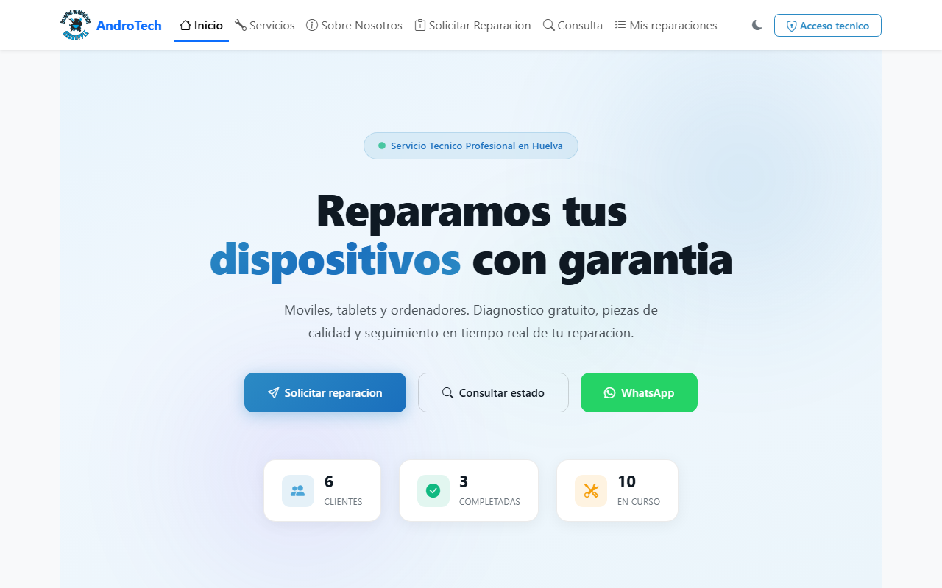
Figura 5.1 — Pagina principal de AndroTech
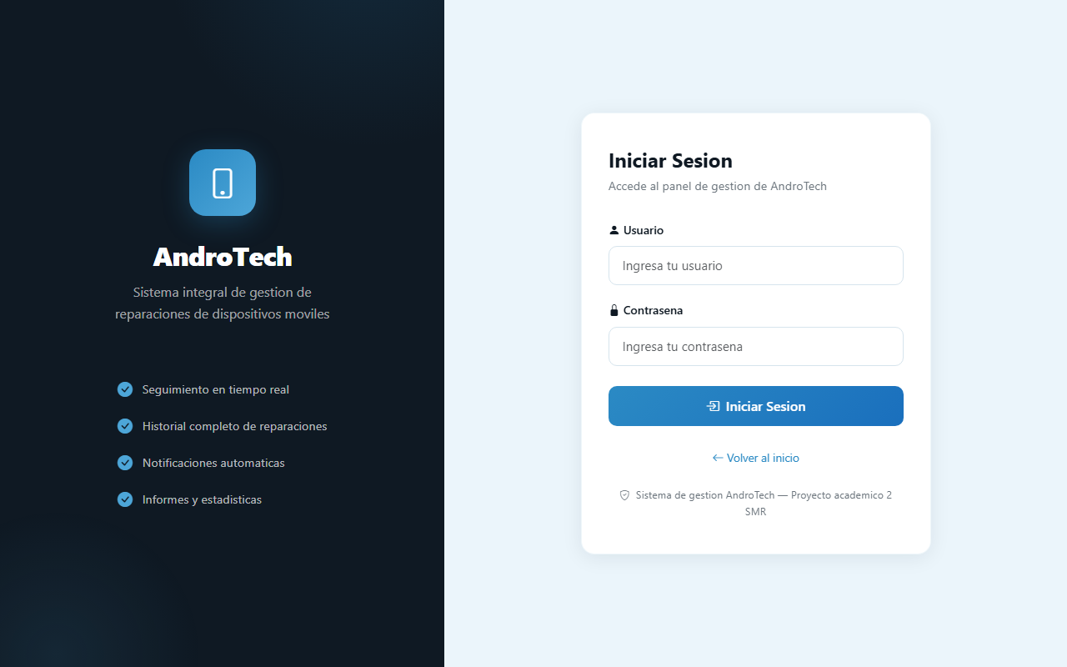
Figura 5.2 — Formulario de inicio de sesión
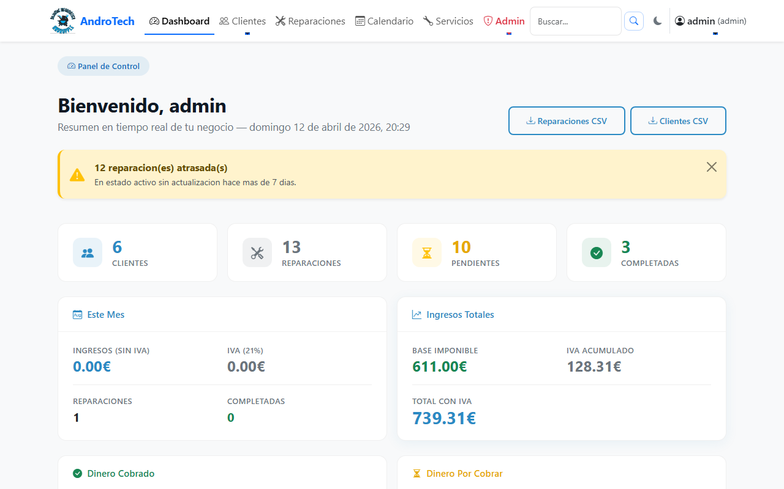
Figura 5.3 — Panel de control (Dashboard)
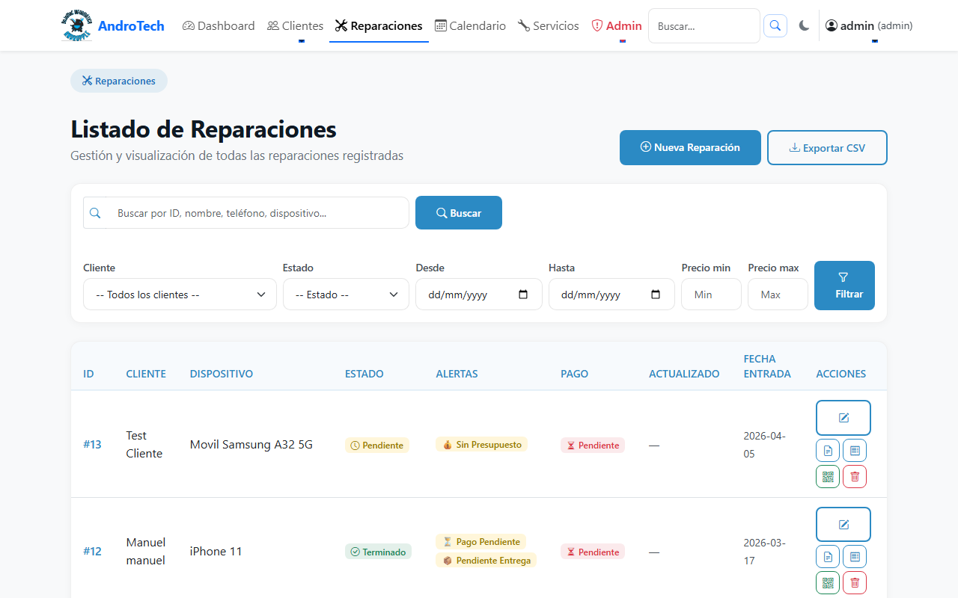
Figura 5.4 — Listado de reparaciones
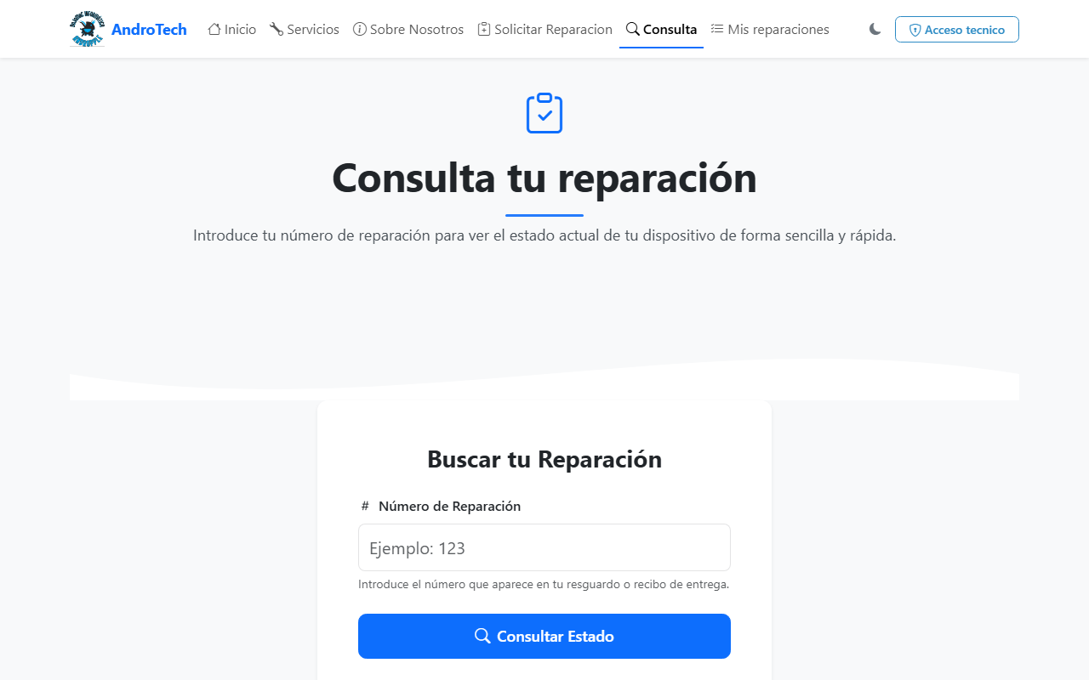
Figura 5.5 — Consulta publica de estado de reparación

6. PRUEBAS

6.1 INTRODUCCIÓN
Las pruebas verifican que todas las funcionalidades funcionan correctamente tanto en escenarios normales como ante entradas incorrectas y situaciones de error. Se han realizado de forma manual durante todo el desarrollo, probando cada funcionalidad tras su implementación y regresando las funcionalidades existentes tras cada cambio significativo.

6.2 PRUEBAS DE SEGURIDAD Y AUTENTICACIÓN

ID | Prueba realizada | Condición de éxito | Resultado
PS-01 | Login con credenciales correctas (admin/admin123) | Redirige al dashboard, sesión activa, rol correcto en sesión | CORRECTO
PS-02 | Login con contraseña incorrecta | Muestra error genérico, sin sesión, audita evento login_failed | CORRECTO
PS-03 | Login con usuario inexistente | Mismo error que PS-02 sin revelar si el usuario existe | CORRECTO
PS-04 | Rate limiting: 6 intentos POST en menos de 1 minuto | El 6º intento bloqueado con mensaje en español y redirección | CORRECTO
PS-05 | Envió de formulario sin token CSRF | Petición rechazada: Formulario invalido o expirado | CORRECTO
PS-06 | Token CSRF manipulado manualmente | Misma respuesta que PS-05, operación no ejecutada | CORRECTO
PS-07 | Acceso a /dashboard sin autenticación | Redireccion a /login con mensaje de aviso | CORRECTO
PS-08 | Técnico accede a /admin/usuarios | Mensaje permiso insuficiente y redireccion al dashboard | CORRECTO
PS-09 | Técnico intenta modificar precio de reparación | Campo no editable; si se envía por fuerza, el servidor ignora el valor | CORRECTO
PS-10 | Verificar headers HTTP en la respuesta | X-Frame-Options, X-Content-Type-Options y Referrer-Policy presentes | CORRECTO

6.3 PRUEBAS DE GESTIÓN DE REPARACIONES

ID | Prueba realizada | Condición de éxito | Resultado
GR-01 | Crear reparación con cliente existente | Aparece en listado con estado Pendiente y fecha de hoy | CORRECTO
GR-02 | Crear reparación sin campo dispositivo (obligatorio) | Formulario rechazado por validación HTML5 | CORRECTO
GR-03 | Cambio de estado Pendiente a En proceso | Estado actualizado, historial registrado con usuario y timestamp | CORRECTO
GR-04 | Cambio de estado En proceso a Terminado | Estado actualizado, email enviado al cliente si tiene email | CORRECTO
GR-05 | Transición invalida de técnico: Terminado a Pendiente | Sistema bloquea con mensaje específico de error | CORRECTO
GR-06 | Misma transición invalida con rol admin | Admin puede realizar la transición sin restricción | CORRECTO
GR-07 | Consulta publica con ID y email correctos | Muestra dispositivo, estado, descripción y precio | CORRECTO
GR-08 | Consulta publica con email incorrecto | Mensaje de error genérico sin revelar ningún dato | CORRECTO
GR-09 | Filtros combinados: estado + rango de fechas | Lista solo reparaciones que cumplen ambos criterios | CORRECTO
GR-10 | Subida de foto con drag and drop | Foto adjuntada y visible en la vista de la reparación | CORRECTO
GR-11 | Registro de firma digital del cliente | Firma almacenada en BD y visible en la vista de edición | CORRECTO

6.4 PRUEBAS DE PAGOS Y WEBHOOK

ID | Prueba realizada | Condición de éxito | Resultado
PA-01 | Pago completo con tarjeta test Stripe (4242 4242 4242 4242) | Reparación marcada Pagado, email con PDF adjunto, evento en audit_log | CORRECTO
PA-02 | Intentar pagar reparación ya marcada como Pagado | Bloqueado: Esta reparación ya esta pagada | CORRECTO
PA-03 | Intentar pagar reparación en estado En Proceso | Bloqueado por validación antes de crear la sesión en Stripe | CORRECTO
PA-04 | Intentar pagar reparación sin precio asignado | Bloqueado: No hay un importe valido a pagar | CORRECTO
PA-05 | Petición al webhook con firma criptográfica invalida | construct_event() lanza excepción, endpoint devuelve 400 | CORRECTO
PA-06 | Webhook con reparacion_id inexistente en la BD | Devuelve 404 con registro en el log, sin modificar datos | CORRECTO

6.5 PRUEBAS DE PDF Y EMAILS

ID | Prueba realizada | Condición de éxito | Resultado
PD-01 | Generar PDF tipo presupuesto | Fichero descargable con logo, datos cliente, IVA 21% y código QR | CORRECTO
PD-02 | Generar PDF tipo factura (reparación pagada) | PDF incluye ademas la fecha de pago y el método Tarjeta Stripe | CORRECTO
EM-01 | Cambio de estado con cliente que tiene email registrado | Email de actualización recibido con plantilla HTML y datos correctos | CORRECTO
EM-02 | Cambio de estado con cliente sin email | Sistema registra warning en el log, no falla, operación completada | CORRECTO
EM-03 | Email de confirmación de pago vía webhook | Email recibido con factura PDF adjunta correctamente nombrada | CORRECTO
EM-04 | Fallo del servidor SMTP (credenciales incorrectas) | Excepción capturada en log, ruta principal no interrumpida | CORRECTO

6.6 RESULTADOS E INCIDENCIAS RESUELTAS
El 100% de las pruebas han producido el resultado esperado en la versión final del sistema. A lo largo del desarrollo se identificaron y resolvieron las siguientes incidencias:
• I-01 (requirements.txt en UTF-16): el fichero se genero con codificación incorrecta, impidiendo su lectura por pip en sistemas Linux y en Railway. Resuelto reescribiendo el fichero. Impacto: bloqueante para el despliegue en producción.
• I-02 (Exposición de clave Stripe): una clave sk_test_ quedo incluida en un script de prueba. GitHub bloqueo el push automáticamente. La clave fue revocada en Stripe y el historial de commits limpiado. Impacto: potencialmente critico en repositorio publico.
• I-03 (Mensajes de debug en producción.): utils/email_service.py contenía print() con datos sensibles (emails, IDs de reparaciones). Eliminados y sustituidos por el logger JSON estructurado. Impacto: exposición de datos en logs del servidor.
• I-04 (Transición de estados sin validación): en la versión inicial cualquier usuario podía cambiar a cualquier estado. La validación se añado con historial.py en febrero de 2026. Impacto: prevención de inconsistencias en los datos.
Las incidencias I-02 e I-03 fueron identificadas mediante revisiones sistemáticas del código durante el desarrollo, lo que confirma la utilidad de las revisiones de seguridad incluso en proyectos individuales.

7. CONCLUSIONES

7.1 CONCLUSIONES FINALES
El proyecto AndroTech ha superado ampliamente los objetivos del anteproyecto de octubre de 2025. Se ha desarrollado una aplicación web completa, funcional, segura y visualmente cuidada que digitaliza la gestión integral de un taller técnico. El sistema esta en condiciones de ser desplegado en producción. y utilizado por el taller DoJaMac Informática – Andropple.
Comparando el anteproyecto con el sistema entregado la diferencia es notable:

Comprometido en oct. 2025 | Entregado en abr. 2026
CRUD basico de clientes y reparaciones | CRUD completo + fotos drag&drop + firma digital + notas internas
Sistema de estados (4 estados) | Estados con validación de transiciones por rol + historial completo
Facturas PDF con FPDF basico | PDF profesional ReportLab: IVA, QR, diseño corporativo, adjunto email
Panel interno con autenticación básica | Dashboard con varios gráficos Chart.js , KPIs, alertas inteligentes
Consulta publica sin login | Portal publico completo + solicitud Online + pago Stripe + mis reparaciones
No mencionado | Integración Stripe con webhook validado criptográficamente
No mencionado | Flask-Mail con 5 plantillas HTML + PDF adjunto en confirmación de pago
No mencionado | Sistema de roles con 31 permisos granulares + auditoria JSON
No mencionado | Inventario de piezas + calendario FullCalendar + búsqueda global
No mencionado | Rate limiting + CSRF propio + headers HTTP + PWA instalable
No mencionado | Rediseño visual completo con dark mode, ScrollReveal y favicons multi-res

Desde el punto de vista académico, el proyecto demuestra la aplicación práctica integrada de los contenidos del ciclo: desarrollo de software (Flask, Python, Jinja2), bases de datos (SQLite, SQL), seguridad informática (CSRF, hash, rate limiting, headers), servicios en red (HTTP, webhooks, SMTP, Stripe API) y aplicaciones web (HTML5, CSS3, Bootstrap, PWA).

7.2 DESVIACIONES RESPECTO A LA PLANIFICACIÓN
La planificación inicial estimaba 60-80 horas. La dedicación real fue de 160-180 horas, una desviación del 100-125%. Esto tiene tres causas:
Primera causa: el aprendizaje desde cero de tecnologías nuevas. La integración con Stripe y sus webhooks, la generación de PDF con ReportLab, el envió de emails con adjuntos MIME y la configuración de una PWA con service worker requirieron periodos de estudio e investigación previos al desarrollo. Cada tecnología tiene una documentación extensa que hay que entender antes de poder usarla correctamente.
Segunda causa: la incorporación de funcionalidades no previstas. El sistema de roles con 31 permisos, la firma digital, el inventario de piezas, el calendario, las fotos con drag and drop y la PWA no estaban en el anteproyecto. Se fueron añadiendo a medida que el sistema basico funcionaba y era posible identificar que aportaría más valor al resultado final.
Tercera causa: el tiempo dedicado al rediseño visual completo de todas las paginas publicas (3.184 lineas de CSS). El aspecto inicial era funcional pero genérico. Conseguir una identidad visual propia con modo oscuro y animaciones requirió un trabajo significativo que no estaba previsto.

7.3 POSIBLES AMPLIACIONES FUTURAS
Las lineas de desarrollo futuro mas relevantes identificadas durante el proyecto son:
• Migración de SQLite a PostgreSQL para entornos con múltiples usuarios concurrentes o mayor volumen de datos. Flask-SQLAlchemy facilitaría esta migración.
• Notificaciones por WhatsApp vía API Twilio (ya en requirements.txt), canal con mayor tasa de lectura que el email para los clientes de un taller.
• API REST con Flask-RESTful para integración con una aplicacion móvil nativa o con sistemas de punto de venta del taller.
• Autenticación de dos factores (2FA) con TOTP mediante la librería pyotp (ya en requirements.txt), eliminando el riesgo de acceso con credenciales robadas.
• Copias de seguridad automáticas de la base de datos en Amazon S3 con boto3 (ya en requirements.txt), programadas diariamente.
• Panel de analítica avanzada con exportación de informes mensuales en PDF y comparativas por periodos.

7.4 VALORACIÓN PERSONAL
El desarrollo de AndroTech ha sido la experiencia de aprendizaje mas intensa y completa de mi etapa en el ciclo formativo. Comenzar en octubre de 2025 con conocimientos básicos de Python y HTML, y entregar en abril de 2026 un sistema con validación criptográfica de webhooks, emails automáticos con PDF adjunto, firma digital, modo oscuro y una arquitectura de seguridad multicapa, ha requerido un esfuerzo constante que valoro muy positivamente, aunque haya implicado muchas horas adicionales a las planificadas.
Lo mas importante que me llevo de este proyecto no es el código, sino la capacidad de enfrentarme a un problema que no se como resolver y encontrar el camino hasta la solución. Cuando algo no funcionaba, ya fuera el webhook de Stripe, el QR en el PDF o la sincronización del modo oscuro con los gráficos de Chart.js, la única opción era entender por que no funcionaba y corregirlo. Esa habilidad, que se desarrolla únicamente haciendo, es lo mas valioso.
El hecho de que el sistema tenga un destinatario real, un taller que existe en Huelva, ha marcado una diferencia importante en la motivación a lo largo de los seis meses de desarrollo. No era un ejercicio académico sin propósito concreto, era un problema real que merecía una solución real. Eso ha mantenido el nivel de exigencia alto incluso en los momentos mas difíciles.

8. BIBLIOGRAFíA
Flask. (2024). Flask documentation (3.x). Pallets Projects. Recuperado de https://flask.palletsprojects.com
Stripe. (2024). Stripe API reference and webhooks documentation. Stripe Inc. Recuperado de https://stripe.com/docs
Bootstrap Team. (2023). Bootstrap 5.3 documentation. Recuperado de https://getbootstrap.com/docs/5.3
ReportLab Inc. (2023). ReportLab PDF library user guide. Recuperado de https://www.reportlab.com/docs/reportlab-userguide.pdf
Flask-Mail. (2023). Flask-Mail documentation. Recuperado de https://flask-mail.readthedocs.io
Flask-Limiter. (2024). Flask-Limiter documentation. Recuperado de https://flask-limiter.readthedocs.io
Python Software Foundation. (2024). Python 3.12 documentation — sqlite3 module. Recuperado de https://docs.python.org/3/library/sqlite3.html
Python Software Foundation. (2024). Python 3.12 documentation — secrets module. Recuperado de https://docs.python.org/3/library/secrets.html
Werkzeug. (2024). Werkzeug documentation — security helpers. Pallets Projects. Recuperado de https://werkzeug.palletsprojects.com
OWASP Foundation. (2023). CSRF Prevention Cheat Sheet. Recuperado de https://cheatsheetseries.owasp.org
OWASP Foundation. (2023). Authentication Cheat Sheet. Recuperado de https://cheatsheetseries.owasp.org
Mozilla Developer Network. (2024). HTTP security headers reference. Recuperado de https://developer.mozilla.org/en-US/docs/Web/HTTP/Headers
Chart.js. (2023). Chart.js documentation (v4.4). Recuperado de https://www.chartjs.org/docs
FullCalendar. (2023). FullCalendar documentation. Recuperado de https://fullcalendar.io/docs
Google. (2024). Progressive Web Apps documentation. Recuperado de https://web.dev/progressive-web-apps/
Railway. (2024). Railway documentation — Python deployments. Recuperado de https://docs.railway.app
Agencia Española de Protección de Datos. (2018). Reglamento General de Protección de Datos (RGPD) — Reglamento UE 2016/679. Recuperado de https://www.aepd.es
Boletín Oficial del Estado. (2018). Ley Orgánica 3/2018 de Protección de Datos Personales y garantía de los derechos digitales. BOE num. 294, de 6 de diciembre de 2018.
Boletín Oficial del Estado. (2012). Real Decreto 1619/2012 sobre obligaciones de facturación. BOE num. 289.
PCI Security Standards Council. (2022). PCI DSS v4.0 — Payment Card Industry Data Security Standard. Recuperado de https://www.pcisecuritystandards.org

9. GLOSARIO

Termino | Definición
API | Application Programming Interface. Conjunto de reglas que permite a aplicaciones comunicarse e intercambiar datos. En AndroTech se usa la API de Stripe y la de Flask-Mail.
Bootstrap | Framework CSS de código abierto que proporciona componentes de interfaz y un sistema de rejilla responsive para adaptar el diseño a diferentes tamaños de pantalla.
CSRF | Cross-Site Request Forgery. Ataque web en el que un sitio malicioso fuerza al navegador del usuario autenticado a enviar peticiones no autorizadas a la aplicacion victima.
CRUD | Create, Read, Update, Delete. Las cuatro operaciones fundamentales sobre registros de una base de datos relacional.
Dashboard | Panel de control visual que presenta indicadores clave de rendimiento. El de AndroTech incluye varios gráficos Chart.js y mas de 15 métricas en tiempo real.
Flask | Microframework de Python para desarrollo web que no incluye ORM ni autenticación propios, dejando al desarrollador libertad para elegir cada componente.
Hash | Transformación unidireccional de un dato mediante función matemática no reversible. Las contraseñas se almacenan como hash para que no sea posible recuperar el original.
IVA | Impuesto sobre el Valor Añadido. En España el tipo general para servicios de reparación es el 21%. Las facturas de AndroTech desglosan base imponible, IVA y total.
Jinja2 | Motor de plantillas para Python usado por Flask para generar HTML dinámico combinando marcado estático con código Python mediante {{ variable }} y bloques de control.
JSON | JavaScript Object Notation. Formato ligero de intercambio de datos. En AndroTech se usa para el log de auditoria, las respuestas de las APIs internas y los datos de Chart.js.
KPI | Key Performance Indicator. Metrica que permite evaluar el rendimiento de un proceso. Ejemplos en AndroTech: tasa de cobro, tiempo medio de reparación, ingresos del mes.
PBKDF2 | Password-Based Key Derivation Function 2. Algoritmo de hashing de contraseñas resistente a fuerza bruta que incorpora salt aleatorio y múltiples iteraciones.
PDF | Portable Document Format. Formato de archivo independiente del sistema operativo. En AndroTech los PDF de presupuestos y facturas se generan con ReportLab.
PWA | Progressive Web App. Aplicacion web que usa service worker y manifest.json para ofrecer instalación en el dispositivo y funcionamiento basico sin conexión.
Railway | Plataforma de hosting en la nube para aplicaciones web conectada a GitHub. Cada push al repositorio genera un redespliegue automatico de la aplicacion.
Rate Limiting | Tecnica que limita el número de peticiones por cliente en un periodo de tiempo. En AndroTech se usa para prevenir ataques de fuerza bruta en el login: máximo 5/min.
ReportLab | Libreria Python para la generación programática de documentos PDF con control total sobre el diseño: texto, tablas, imágenes, colores y códigos QR.
RGPD | Reglamento General de Protección de Datos. Reglamento UE 2016/679 que establece las normas sobre protección de datos personales en la Unión Europea.
SQLite | Sistema de base de datos relacional contenido en un único fichero sin necesidad de servidor separado. Incluido como biblioteca estándar en Python.
Stripe | Plataforma de pagos Online que cumple PCI DSS para tratamiento seguro de tarjetas bancarias. Gestiona el procesamiento de datos sensibles de pago.
Token CSRF | Valor aleatorio generado por el servidor y almacenado en sesión. Se incluye en cada formulario y se valida al procesarlo, garantizando que proviene de la aplicacion legitima.
Webhook | Mecanismo por el que un servicio externo notifica automáticamente a la aplicacion enviando una peticion HTTP POST. En AndroTech Stripe lo usa para confirmar pagos.
Werkzeug | Libreria Python del ecosistema Pallets (el mismo que Flask) con utilidades de seguridad. En AndroTech se usa para hash de contrasenas con PBKDF2+SHA-256.
WSGI | Web Server Gateway Interface. Especificación Python que define la interfaz entre servidor web y aplicacion Python. Flask es una aplicacion WSGI.

